关于缴纳河南省药学会个人会员 2019年度会费的通知
各个人会员:
根据2015年4月11日河南省药学会第五次全省会员代表大会通过《河南省药学会章程》（以下简称章程）和《河南省药学会会员管理办法》（以下简称管理办法），其章程第十一条规定了会员既享有的权利，也规定了按时缴纳会费的义务。河南省药学会2019年度的会费收缴工作正式启动，现将相关事宜通知如下：
一、缴纳对象
河南省药学会个人会员
二、会费标准
每人每年100元
三、缴纳时间
2019年3月31日前
四、缴纳方式
（一）电汇方式
户 名：河南省药学会
开户行：交通银行郑州优胜南路支行
帐 号：411062200018000038640
（二）支付宝或微信转账
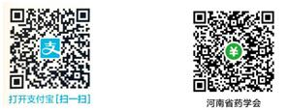
以上2种缴纳方式任选一种，均需在汇款或转账附言中注明：河南省药学会个人会员会费+姓名+手机号+开票单位

五、其他事项
请完成缴费的会员填写个人会员缴费凭证（参考附件），并发至邮箱：hnsyxh2019@163.com
联系人：贺霞 电话：0371-63280369 15617518756
地 址：郑州市金水路96号605室

附件
个人会员缴费凭证表
会员姓名 | 单位 | 联系方式 | 缴费凭证截图 | 发票邮寄地址
1.贺** | 河南省...... | 136...... | 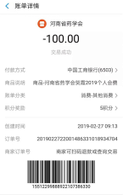 | 郑州市金水路......
2.
......

河南省药学会
2019年2月25日

